Espacios fronterizos.
Tensiones y estrategias en los procesos identitarios de la ciudad de Concordia Marcela País Andrade ∗.

Resumen

Desde la década del ´90 comenzaron a acrecentarse los estudios sociales que abordan las temáticas de “frontera” y/o “identidad”. Sin embargo, la rigidez de estos términos, oculta gran parte de la complejidad que existe en los espacios fronterizos reales y en las estrategias de construcción identitarias de la vida cotidiana. A partir de un enfoque socioantropológico, nos sumaremos aquí a las discusiones antropológicas que a mediados de la década anterior complejizaron desde la investigación etnográfica los espacios de frontera como elementos relevantes en los procesos identitarios. Explicaremos la trama de relaciones ambiguas y heterogéneas actuales en la construcción de identidad en la Ciudad de Concordia (Argentina) que da cuenta de la relevancia de su cualidad “de vecina” con la Ciudad de Salto (Uruguay). El componente agregado de pertenecer a un espacio fronterizo visibiliza en la cotidianeidad de sus cruces materiales y simbólicos las desigualdades intrafronterizas locales. Para esto, describiremos los orígenes de la ciudad en relación con lo cultural y sus continuidades-rupturas con ciertas prácticas de la gestión actual, relevando la especificidad del discurso y las ofertas culturales en las formas de “imaginar la identidad concordiense” y de hacer frontera con la ciudad del otro lado del Río Uruguay.

Palabras Claves: Ciudad, Frontera, Identidad, Política cultural.

Áreas de fronteira.
As tensões e as estratégias dos processos identitários de na Cidade de Concordia.
Resumo
Desde a década de 90 começou a acumular estudos sociais que abordam o tema da "fronteira" e / ou identidade". No entanto, a rigidez dos termos, característico de grande parte da complexidade que existe nas áreas de fronteira real e estratégias de construção da identidade da vida cotidiana. A partir de uma abordagem sócio-antropológica, vamos juntar os debates antropológicos aqui em meados da última década mais complexas da investigação etnográfica em áreas de fronteira como elementos importantes no processo de identidade. Explique o tecido das relações existentes de construção de identidade ambígua e heterogênea na cidade de Concordia (Argentina), que percebe a importância da qualidade, "um vizinho" com a cidade de Montevideo (Uruguai). O componente adicionado de pertencer a uma área de fronteira visível no cotidiano do seu material e simbólico atravessa intrafronterizas desigualdades locais. Para isso, descrevemos as origens da cidade em relação a continuidades e rupturas culturais com certas práticas, a gestão atual, aliviando a especificidade do discurso e da oferta cultural nas formas de "identidade imaginada concordiense" e de fronteira com a cidade através do rio Uruguai.
Palavras-chave: Cidade, Fronteira, Identidade, Política Cultural.

Introducción.

La Ciudad de San Antonio de Padua de la Concordia se ubica en la Provincia de Entre Ríos en la República Argentina. Dicha provincia, lleva su nombre por un decreto del 2 de noviembre de 1782 donde se limitan 75.759 kilómetros cuadrados y se los denomina Entre Ríos, siendo el 10 de septiembre de 1842 donde se la designa provincia de Entre Ríos. Sus límites están dados al norte por el Río Corrientes (que se forma de la unión del Río Paraná y el Río Uruguay) hasta su confluencia con el arroyo Aguarachí, se continúa hasta el arroyo Curuzú Cuatiá llegando a su unión con el afluente Miriñay (en las inmediaciones del Uruguay). Al sur y al oeste está limitada por el río Paraná y al este con el territorio de la República Oriental del Uruguay. La provincia se fue poblando mediante tres corrientes migratorias principales: del Sur pobladores de Buenos Aires fueron ocupando los territorios que hoy conocemos como Gualeguaychú, Concepción del Uruguay, Gualeguay, Villaguay, Victoria, Tala y Nogoyá. Del Oeste los pobladores fueron llegando desde Santa Fé desarrollando las ciudades actuales de Paraná, Federal, Feliciano y La Paz. Y la tercera corriente, la del norte, fue ocupando principalmente las localidades de Federación y Concordia, en su mayoría provenientes de Yapeyú.

Provincia de Entre Ríos, Argentina
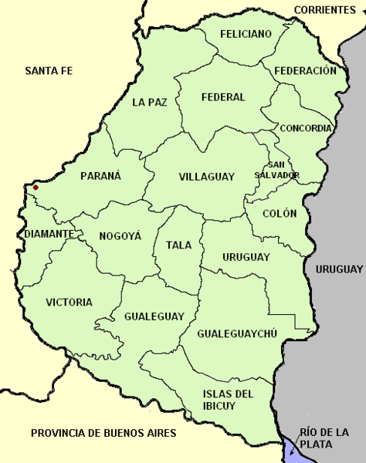

Un dato, no menor, a la hora de (re)construir las cuestiones culturales de quienes poblaron la ciudad de Concordia se enmarca en la importancia cultural de Yapeyú. Dicha punto, contaba con un colegio de 35 habitaciones para residir, escuela de primeras letras, música, escultura y pintura. Sumado a talleres de carpintería, zapatería, tejeduría, herrería, panadería, un molino y tornería. De la misma forma, poseía importantes talleres de fabricación de instrumentos musicales (órganos, clavicordios, guitarras y violines), además gozaba de una escuela de coreografía y representaciones teatrales, transformando la ciudad en el centro cultural de América. Este reconocimiento provocó el arribo de posteriores músicos de otras reducciones guaraníes como de los colegios jesuíticos de las ciudades hispanoamericanas. Esta afluencia y comunicación permanente, entre personas y otros lugares, era posible gracias a su ubicación a la ladera del Río Uruguay. Asimismo, la importancia del puerto de San Antonio del Salto Chico, donde se establece el Fortín del Salto, hacia 1.775 genera los primeros núcleos poblacionales al sur de los que hoy se conoce como el departamento de Salto en la República Oriental del Uruguay.
La pujanza comercial desde el Alto Uruguay se sostuvo hasta 1810 en que comenzaron a llegar las luchas a la región en el marco del proceso revolucionario e independentista. Hacia 1.821 en San Antonio del Salto Chico, la población antecesora de la Ciudad de Concordia casi había desaparecido. Se reinicia su población al finalizar el período que se conoce como la Anarquía entrerriana y en el marco de las disputas entre Unitarios y Federales. La provincia comienza un proceso de concordia con las provincias hermanas y afirma su voluntad de pertenecer al nuevo Estado Nación argentino. En este escenario se le solicita a la Legislatura Provincial la fundación de una Villa con el nombre de Concordia en el rincón del Salto que se hará efectivo el 29 de noviembre de 1831.
De 1848 a 1854, en el marco del proceso de formación nacional, la provincia dejó de ser escenario de luchas político- militares. Este estado de armonía le permitió desarrollarse económica, social y culturalmente.
En relación a lo cultural, hubo una serie de prohibiciones, tomadas por Urquiza, en toda la provincia relacionadas a las “leyes de vagancia”. Éstas, no permitían que en horarios de trabajo (sobre todo en época de cosecha) estuvieran abiertas las casas de juego (cancha de bolos, pelotas y juegos con naipes y la taba) (Segura, 1982), como así tampoco actividades relacionadas al baile y las fiestas exceptuando las fiestas patrias. En la ciudad de Concordia se establece para esos años la formación de una Banda musical propia anhelando que los jóvenes aprendieran música. Las Bandas musicales militares ya existían como parte de la preparación, animación y disciplinamiento de los ejércitos. Además, existen registros que documentan la iniciativa de construir un teatro en Concordia hacia 1851 ya existiendo dichos edificios en Gualeguaychú y Paraná.

Construyendo fronteras.

Para sintetizar lo dicho podemos afirmar que la Ciudad de San Antonio de Padua de la Concordia se desarrolló en los estruendos de la primera mitad del siglo XIX sucedidos en la región del Río de la Plata. Surge por la inminente necesidad geopolítica de establecer un centro poblado, que mediante un puerto, controlara el comercio de tránsito fluvial-terrestre que obligadamente debía pasar por las márgenes del Salto Grande. Este nacimiento forjó una ciudad eminentemente comercial y en negociación-tensión permanente con los sucesos de la ciudad de Salto en Uruguay. Este proceso necesitó de la invisibilización y/o asimilación de ciertos espacios y prácticas culturales entre ambas orillas para construir una frontera simbólica y territorial en pos de consolidar el Estado Nacional argentino. No obstante, la actual fusión en el imaginario concordiense de la diversidad cultural presente en Concordia como “productores culturales” (Lacarrieu, 2006) da cuenta de la necesidad de (re) pensar las “fronteras simbólicas” y las estrategias identitarias que intervienen en las formas sociales y culturales de ejercer la vida política en la ciudad.

Significando identidades en “las fronteras”.


Foto N°1: Represa Hidroeléctrica de Salto Grande. Fotografía tomada por Marcela A. País Andrade, 2008.

La ciudad entrerriana, desde 1979, está unida con la República Oriental del Uruguay por la monumental obra de ingeniería de la Represa hidroeléctrica de Salto Grande afianzando-complejizando las relaciones económicas y políticas que han teñido históricamente como hemos dado cuenta en el apartado anterior. Desarrolla una economía relacionada con la citricultura y la forestación (podemos también agregar que en los últimos años las plantaciones de Arándano han ido tomando relevancia) y su mercado se liga directamente con las zonas rurales. Dichas actividades productivas la convierten en una de las tantas ciudades receptoras del trabajo golondrina con altas tasas de rotación de su población. Esta característica le da ciertas especificidades a la Ciudad mostrando una trama enmarañada de relaciones tensas entre quienes son originarios concordienses y quienes no lo son. Además, estos procesos se han visto atravesados por un contexto reciente donde las diversas miradas economicistas de las políticas neoliberales de la década del 90 y la crisis económica de 2001 han incrementado y generado una heterogeneidad de migrantes que se han asentado en la Ciudad:

“(…) y, la Ciudad ya no es la misma. El menemismo trajo muchos pobres de las villas de Buenos Aires que llenaron de carritos el centro y aumentó la delincuencia, son todos del norte o de otros países porque además los uruguayos les convenía venir por el cambio.” (X, 2009).

Estos movimientos migratorios, han visibilizado y profundizado la fragmentación de los distintos sectores medios y “acomodados” de la ciudad quienes han “culpado” a ciertos grupos políticos y sus formas de hacer política a nivel nacional y provincial. Estas decisiones de migración poblacional han sido las responsables de “empobrecer” la ciudad concordiense desde lo material, lo simbólico y cultural. Los discursos del imaginario del “ser concordiense” han ido ensombreciendo en la última década, las propias políticas locales y sus prácticas concretas las cuales dejan ver cómo mientras ciertos grupos acceden al mundo del consumo de bienes y servicios, otros se enfrentan al desempleo y precariedad en sus trabajos y estudios.
Dichos procesos, generan la necesidad de problematizar las posibilidades-limitaciones intrafronterizas que (re)significan modalidades de hacer frontera dentro de la ciudad.
Ante esto, al examinar las producciones y representaciones identitarias de quienes habitan y gestionan espacios fronterizos es imprescindible explorar las formas “imaginadas” y “actuadas” de lo culturalmente local-provincial-nacional y regional en que dichos procesos se construyen. Es decir, imbricar aquellas poblaciones que se inscriben en un cotidiano cruce entre producciones y significaciones (conflictivas) compartidas en el intercambio permanente de “vecinos internos y externos” que conllevan una historia particular, formas y percepciones de crisis específicas y significaciones singulares de lo cultural como así también las maneras de hacer cotidianeidad de las posibilidades-limitaciones de ese intercambio económico y político.
Desde este enfoque que (re)significa lo que entendemos por “fronteras”, existen ciertas elaboraciones teóricas que abordan la problemática (Aubert, 1991; Álvarez, 1995; Clementi, 1996; Badaró, 1999; Bueno, 2000; Grimson, 2000 a, b, 2002, entre otras) que coinciden en abordar el estudio de las ciudades fronterizas desde la complejidad que presentan en la vida cotidiana: “El estudio antropológico de las zonas fronterizas es simultáneamente el estudio de la vida cotidiana del Estado, de las poblaciones y de las relaciones entre ambas.” (Grimson, 2003). Rigurosamente, dichos estudios deben reflejar la diversidad social y cultural de las sociedades que se examinan y sus interrelaciones estructurales (comercio, religión, política, cultura, parentesco, etc.) las cuales se ven reactualizadas permanentemente, por medio de sus prácticas, en las formas de hacer frontera. Denominamos hacer frontera a las prácticas, relaciones sociales, económicas, políticas y culturales y a las luchas-tensiones cotidianas entre grupos y sujetos que van conformando y transformando permanentemente los límites fronterizos y sus espacios tanto físicos como simbólicos.
En este sentido, empezamos a (re)elaborar las articulaciones, conflictos y negociaciones presentes en los procesos identitarios del espacio fronterizo norte entre Argentina y Uruguay en el intento de explicar la convivencia específica de la Ciudad fronteriza de Concordia.

Significando identidades desde las “interfronteras”.
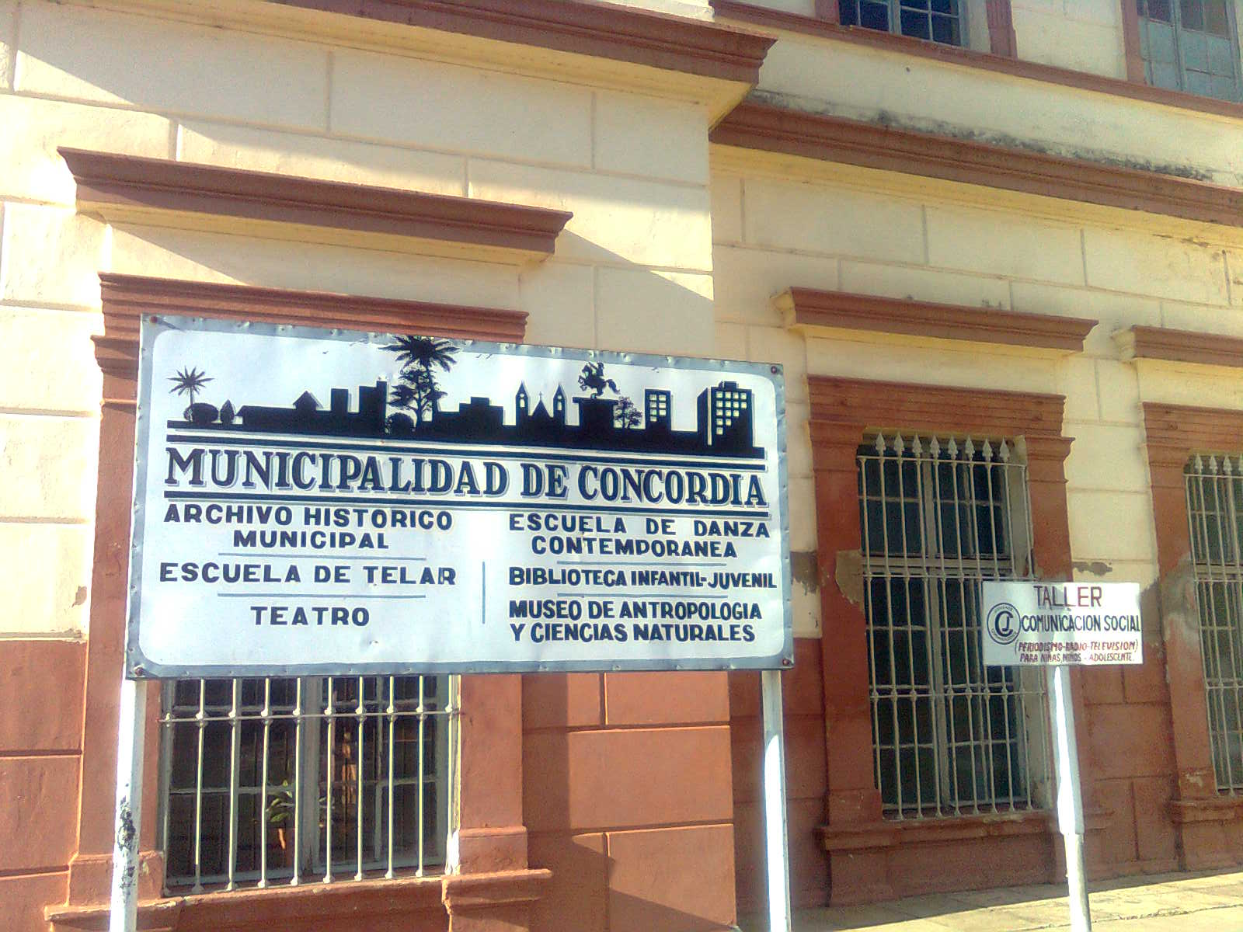
Foto N°2: Entrada a la Estación Norte donde funcionan los talleres culturales. Fotografía tomada por Marcela A. País Andrade, 2009.

Si, “(…) el rol de la cultura ha desbordado los ámbitos políticos y económicos como nunca antes en la historia situación que pareciera haber vaciado y/o transformado las nociones convencionales de cultura” (Yúdice, 2002: 23), en la ciudad de Concordia se hace crucial para el análisis centrarse en algunas de las producciones, negociaciones, intercambios, gestión y acción de las políticas culturales locales para pensar las formas de hacer frontera desde la noción de cultura; identidades que se construyen en una trama de relaciones tensas entre lo global, regional, nacional y local, en el marco de la construcción identitaria del “ser concordiense” desde las visiones municipales que gestionan lo cultural.
Como hemos enunciado, la Ciudad de Concordia se caracteriza por la mezcla paulatina de los inmigrantes de distintas corrientes (germanos, rusos, españoles e italianos) con los criollos. Al presente, cuenta con 141.971 habitantes (Censo 2001, INDEC) convirtiéndose en la segunda Ciudad más importante de la Provincia de Entre Ríos. En 1941 Concordia, se convierte en la primera Ciudad de la provincia en conformar una Comisión Municipal de Cultura bajo la presidencia del Dr. Andrés Chabrillón. Su objetivo principal apuntaba a fomentar la cultura intelectual y artística de dicha ciudad. Persiguiendo este objetivo y dentro del marco municipal se crean (o recrean) la escuela de música, de violín, piano y guitarra, escuela de artes visuales, de dibujo, pintura y otros. En 1.984, se suma el museo regional, el museo de antropología, la escuela de cerámica y luego la escuela de teatro, danza y tango.
La Dirección de Cultura actual, dirigida por el Sr. Carlos Cicognini ofrece, desde diversos espacios en la ciudad, distintitas actividades y prácticas en relación a lo que se concibe por cultura. En primer término, cuenta con tres museos: el Museo Histórico Regional Palacio Arruabarrena, el Museo Municipal de Artes de Visuales y el Museo de Antropología y Ciencias Naturales. Además, cuenta con un Archivo Histórico y ciertos espacios como el Teatro Auditorium, el Mercado Sur, la Estación Central la y Estación Norte, un galpón en el puerto y un edificio donde funciona el museo de antropología. Los objetivos principales de dicha Dirección apuntan a

“Fortalecer el desarrollo de acciones independientes que perduren en el tiempo que se sienten como una necesidad a pedido de la comunidad. Acciones que ayuden a la conciencia social y que permitan tener permanencia. Fortalecer vínculos externos al municipio que no dependan de quien está en el cargo, que adquieran vuelo propio”. (Director de cultura, Concordia 2009).

A la par, la ciudad se encuentra en pleno crecimiento poblacional y ante el gran desafío de

“(…) generar una cultura participativa y de mayor alcance ‘Una cultura para todos’ del centro hacia los barrios con sus más de 120 talleres formativos culturales de distintas actividades. Además la inserción de una cultura de promocionar los valores de los artistas locales y de intercambiar artistas trayendo de la zona centro del país (Córdoba, Santa Fé, Capital Federal), para realizar intercambios”. (Sr. Presidente Municipal Juan Carlos Cresto en su gestión 2003/2007).

A la postre, su íntima vinculación social y comercial con la ciudad de Salto (Uruguay) genera diversas prácticas y proyectos culturales conjuntos – organizados en general por la sociedad civil o la colectividad uruguaya que le otorgan ciertas peculiaridades a la construcción identitaria de la ciudad.
La complejidad de la trama de relaciones en el ámbito de Concordia se presenta entonces en el cruce dado por la orientación política local de vigorizar las acciones de los grupos culturales locales en un marco político provincial y nacional de democratizar el acceso a la cultura. Democratización que implica visibilizar las demandas políticas de las minorías culturales presentes en la ciudad que implican además reconocer(se) como espacio fronterizo. Espacios fronterizos que en el marco regional comercial del Mercosur se van (re)significado.
Por tanto, el estudio entre los procesos identitarios vinculados a las relaciones sociales, los procesos de producción identitarias, regionales (Álvarez, 2002; Bayardo, s/f; entre otros), y nosotros sumaremos los procesos de Cultura en espacios fronterizos, le otorgan singularidad a esta Ciudad de la provincia de Entre Ríos:

Las relaciones a nivel nacional y provincial… bueno participé de las reuniones del Mercosur y otras nacionales (argentinos-uruguayos, etc.) son reuniones que se hacen pero no concretan. Se trabaja solamente economía, aunque se hable del intercambio libre de los viene culturales. Es todo un verso (…) Con salto las veces que intenté establecer una relación fluida siempre me encontré con diferencias económicas y no se hace nada. Lo mismo pero al revés con Brasil. Con Brasil es difícil trabajar aunque hay un convenio desde la escuela de cerámica pero no más, no hay forma de planificar algo en conjunto por las magnitudes económicas que implica (…). (Director de cultura, Concordia 2009)

La materialización de estas “políticas culturales” muestra en la ciudad concordiense la sumisión de los intereses culturales a los económicos, proyectando una acción cultural direccionada desde las posibilidades-limitaciones de la política económica:

“Lo económico va ligado a la industria cultural (música, libro, cine) no se acepta en el teatro o la pintura (se pone en duda). Una política relacionada a la intermediación el productor cultural amerita tener en cuenta una política que esté destinada a la promoción, producción y participación en el sentido de ver como uno logra la división de los recursos”. (Director de Cultura, Concordia 2009)

Ante esta visión de lo cultural la organización y el apoyo a los diversos eventos que pueden organizar las distintas colectividades, proyectos interprovinciales, nacionales e internacionales como la construcción de propuestas de índole cultural es limitado y conflictivo. Esta paradoja responde a intereses “discursivos” macros de integrarse regionalmente a un mercado común y a un proceso de integración cultural regional donde se hace presente la necesidad de respetar y asegurar los derechos ciudadanos en un espacio social que presenta una diversidad cultural creciente; y, una real limitación económica que no permite el libre acceso de bienes y servicios culturales entre las distintas ciudades y entre las diversas minorías en un mismo espacio local.
Por tanto, en lo concreto la cultura queda materializada y economizada en los propios procesos económicos actuales generando la visibilización de aquellos grupos que pueden hacerlo:

Sí, muchas veces queremos hacer cosas con otras provincias, con salto y hasta con ciudades cercanas para integrarnos culturalmente y hacer circular los bienes pero nos encontramos siempre con la limitación económica de no poder, por ejemplo, asegurar las obras a transportar, brindar un flete y ni hablar de lo que nos cuesta sostener estructuralmente el museo para que sea un lugar posible… sin embargo, hemos logrado acumular un patrimonio permanente que obviamente no podemos exhibir todo el tiempo porque tenemos solo una sala. (Director del Museo municipal de Artes visuales)

Estrategias de (re)construcción de la identidad concordiense.

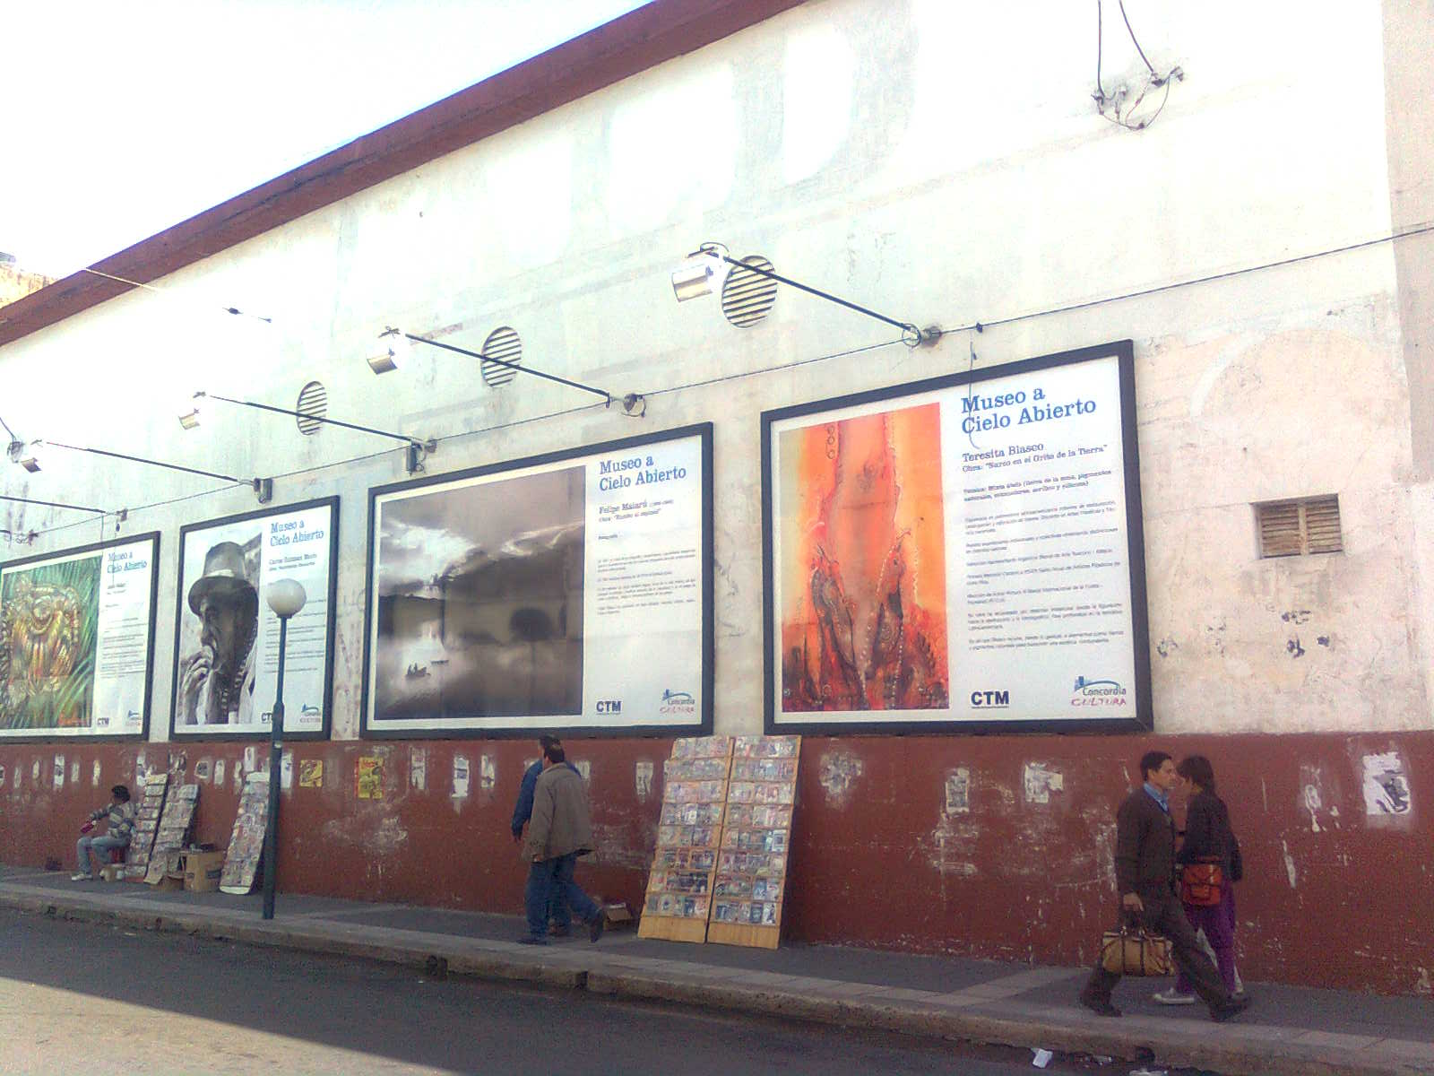
Foto N°3: Programa “Museo a Cielo Abierto” Fotografía tomada por Marcela A. País Andrade, 2009.

Hemos mostrado como el análisis de los procesos culturales y las nociones de cultura (Sunkel, 2006; Bourdieu, 1991; García Canclini, 1991, 2006; Yúdice, 2002; entre otros) en el marco de las acciones culturales locales destinada a la construcción identitaria y a las formas de “imaginar la identidad local”, presenta especificidades con la relación oferta-demanda cultural local, nacional y regional.
El Director de Cultura de la Ciudad de Concordia nos definía la Política Cultural como “(…) una seda muy grande que al apoyarse sobre la realidad no pierde la característica de seda pero tiene que tomar las formas nuevas sin dejar de ser seda”. Tal vez, sea pertinente la metáfora si pensamos también que es necesario describir, definir y/o acordar cuáles son las características de esta seda y cuáles son las formas que adquiere esta tela en la Ciudad de Concordia:

“En nuestra ciudad es difícil pensar en una política cultural que nos identifique, recién ahora estamos pudiendo conformar un archivo histórico de nuestro propio pasado y te tengo que decir que estás en una ciudad totalmente fenicia, desde sus orígenes está pensada en función del comercio… imaginate entonces los ciudadanos”. (Director del Archivo municipal)

De hecho, el Director de cultura se define a sí mismo como un “organizador cultural” y como tal reconoce que:

(…) al espectáculo la gente va si lo simboliza como importante. Profesionales, clase media… la no información a veces justifica la falta de conocimiento. Además, si el espectáculo es mediático llena sino no (…) Al Espectáculo callejero? No, la gente no asiste. (Director de cultura, Concordia 2009)

Ante esto, las acciones culturales parecieran constituir estrategias de acceso simbólico solo a quienes logran “codificar” lo significado como cultural. Lo cual parecería ser foráneo o se (re) significa como tal:

“Se tiene en cuenta la popularidad en la ciudad y esas cosas. En el interior se considera que el desarrollo en el campo de la cultura es lo máximo y que no es tan importante la tarea administrativa aunque rescato la importancia del artista local. “Lo nuestro” es desde lo local hasta lo latinoamericano este es lo que enriquece las nuevas visiones y los aportes a la ciudad. Un plástico que no sale de la ciudad está aislado no tiene acceso a la información para su desarrollo. En lo local se necesita el aporte cultural traído desde afuera más la capacidad individual”. (Director de Cultura, Concordia 2009)

Ese afuera, al que refiere el entrevistado está directamente pensado en función de las ofertas culturales que circulan en Buenos Aires y/o Santa Fe y en menor medida desde la ciudad de Salto y desde algunas ciudades cercanas de Brasil y/o de quienes se han formado fuera de Concordia y vuelven. Las cuales encuentran sus limitaciones en cuestiones económicas cambiarias como hemos descripto en el apartado anterior. Asimismo, la Directora del Museo Regional hacía referencia en nuestros encuentros a cuestiones de poco interés por parte de una municipalidad “que no sabe lo que es cultura” y ha ciertos personalismos que generan imposible la tramitación y negociación con otras instituciones de la ciudad para hacer cosas conjuntas:

“No me importa decirte que, por ejemplo, con X (la directora del museo de antropología) no podemos hablar de nada, pensamos todo distinto, es personal ya. Así que imaginate, si no podemos integrarnos entre nosotros y cubrir o generar demanda que nos vamos a integrar con los de salto (además ellos también tienen su propio infierno).” (Directora del Museo Regional, 2009).

Asimismo, la gestión cultural actual asegura orientarse a “llevar la cultura a la calle”. Para esto, en 2009 ha dado inicio al Programa “Museo a cielo abierto” el cual permite apreciar cuatro gigantografías colgadas en una calle céntrica. Este proyecto cultural ha traído grandes enredos entre los artistas locales ya que no hay obras pertenecientes a estos grupos expuestas en el espacio público, entre otras problemáticas como “(…) quienes son los que “ven” las obras y cuál es la democratización que está en juego” (Director del Museo de Artes Visuales, 2009).
Ahora bien, si la noción de identidad es posible pensarla como un juego de reconocimientos que va en dos sentidos: la auto-atribución y la alter-atribución de identidad (Penna, 1992); y, como la "lucha por el monopolio de la legitimidad" (Bourdieu 1988: 46), entonces es en esta tensión donde se producen nuevas representaciones y clasificaciones en búsqueda de legitimar la propia posición, que impone sentidos en las prácticas cotidianas de los actores, y modifica las categorías de percepción del mundo, las cuales logran cierto consenso y son apropiadas. Por tanto, es justamente en estas relaciones tensas donde visibilizamos como se (re)elabora la identidad concordiense.

Abriendo la complejidad de los espacios culturales fronterizos.

En los períodos revolucionarios y libertarios de nuestra nación lo cultural estaba asociado al disciplinamiento de las ciudades con fines políticos- militares en pos de construir un Estado Nación independiente y homogéneo ubicando a Concordia como una de las ciudades relevantes de la provincia en términos políticos-económicos e invisibilizando las diversidades culturales en pos de la asimilación de las minorías.
Casi 200 años después, las políticas neoliberales de los años ´90 visibilizaron las cuestiones culturales orientando lo cultural hacia la conformación del ciudadano de consumo y de ciudades individualizadas que integren sus diversidades culturales con el objetivo de formarse regionalmente y/o mundialmente a una visión política-económica de multiculturalidad regional. Ante esto, los productores culturales han sido (re)significados en términos de beneficios económicos generando una fragmentación local y regional en relación a las posibilidades de las minorías de acceso o no a un “mercado cultural”. No obstante, el aumento poblacional de las últimas décadas y la fragmentación socio-económica de los concordienses ha puesto las cualidades culturales como habilidades de acceso en ciertas minorías presentes en la ciudad. Ante esto, se han ido construyendo diversas estrategias identitarias como la noción de entrerrianía que les permite construir identidad en el marco nacional y hacer frontera en el Río Uruguay.
Asimismo, la idea de “ciudad fenicia” permite oscurecer y limitar la débil política cultural existente asimilando lo cultural a lo económico y donde lo cultural se integra como lo “exótico y foráneo”, es decir legitima el discurso multicultural. Sin embargo, las minorías presentes en la región vienen profundizando y cuestionando políticamente la falta de reconocimiento a sus derechos culturales desde la ocupación del espacio público (las calles) y/o reivindicando sus cualidades culturales en la fundación de la ciudad. A través de diversas fiestas o eventos organizados por sus propias colectividades, en muchos casos, (re)significan ciertos rasgos de sus prácticas históricas y locales en la región como raras y extrañas para convocar a la comunidad y masificar sus encuentros.
Ante esto los espacios culturales concordienses se han construido en la actualidad como escenarios de conflicto que posibilitan la reflexión de la intención política-económica que más que preocuparse por hacer frontera con el país de al lado se devela como una “seda” sin forma que hace frontera heterogéneamente entre los diversos grupos sociales y actores que participan de los espacios y actividades culturales locales. Las relaciones intrafronterizas adquieren relevancia en lo local mostrando como las relaciones directas entre la comunidad y sus instituciones parecen ser justamente el eje de la complejidad en la cotidianeidad de los espacios culturales.

Bibliografía.

Acevedo, Eduardo (1959) José Artigas. Su obra cívica. Imprenta Atenas: Montevideo.
Álvarez, Robert (2002) Los imaginarios sociales de/en la frontera. En: Intercambio de bienes culturales e imaginarios sociales (pp. 72-79). Santiago: Unidad de Estudios-División Cultura del Ministerio de Educación.
Arantes, Antonio Augusto (1993). Horas furtadas dois ensaios sobre consumo e entretenimento. Brasil: Instituto de Filosofia e Ciencias Humanas, Ed. UNICAMP.
AUBERT, Maxime (1991) “Jesuitas, indios y fronteras coloniales en los siglos XVII y XVIII”. Folia Histórica del Nordeste, núm. 10. Resistencia, IIGHI.
BADARÓ, Máximo (1999) Identificaciones nacionales, medios y fronteras. Tesis de licenciatura, Facultad de ciencias sociales UBA. Buenos Aires.
BAYARDO, Rubens (s/f) “Regionalización e identidad cultural en el Mercosur” Revista Naya, http://www.antropologia.com.ar/articulos/global02.htm (mayo de 2007).
BOURDIEU, Pierre (1988) Campo de poder y campo intelectual. Buenos Aires: Folios.
Bourdieu, Pierre (1991) La distinción: Criterio y bases sociales del gusto. Madrid: Taurus.
CLEMENTI, Hebe (Comp.) (1996) La dimensión cultural del Mercosur. Buenos Aires: CEA-CBC-UBA.
DIARIO PARANÁ (2005) http://www.diariojunio.com.ar/noticias.php?ed=1&di=0&no=9795.
GARCÍA CANCLINI, Néstor (1991) “El consumo sirve para pensar”. Diá-logos, Nro. 30. Junio. Lima: FELAFACS.
GRIMSON, Alejandro (2003) La Nación en sus límites. Contrabandistas y exiliados en la frontera Argentina-Brasil. Barcelona: Gedisa
Historia del Salto Chico. Disponible en: http://www.salto.gov.ar/ (enero de 2010).

Instituto Nacional de Estadística y Censo, INDEC (2001) Encuesta Nacional de Hogares y Vivienda.
LACARRIEU, Mónica (2006) “Las Fiestas, Celebraciones y Rituales de la Ciudad de Buenos Aires”. En: Imaginarios Urbanos, Revista Electrónica, Nº 1, FADU-UBA, disponible en: www.imaginariosurbanos.com.ar/lecturas.
MINGO DE BEVILACQUA, Graciela y otros (2006) “Dimensiones de la pobreza en Paraná y Concordia. Un estudio comparativo”. Ciencia, Docencia y Tecnología, Nº 33, Año XVII, pp. 67 a 110.
PENNA, Maura (1992) O que faz ser nordestino. Identidades sociais, interesses e o 'escandalo' Erundina. Sao Paulo: Cortez Editora.
PEZZARINI, Heriberto María (2007) Historia de Concordia I. Casa Fornés: Concordia, Entre Ríos. Argentina.
SEGURA, Juan José (1982) Historia de Nogoyá. Citta: Santa Fe.
SUNKEL, Guillermo (2006) El consumo cultural en América Latina: Construcción teórica y líneas de investigación. Buenos Aires: Convenio Andrés Bello.
Yapeyú. Disponible en: http://www.corrientes.gov.ar/yapeyu/cultura/historia.asp (enero de 2010).
YÚDICE, George (2002) El recurso de la cultura. Usos de la cultura en la era global (pp., 23-55). Barcelona: Gedisa.

* Doctora en Filosofía y Letras (Antropología), Instituto de Antropología Social, Facultad de Filosofía y Letras, Universidad de Buenos Aires. CONICET. Docente de la Facultad de Ciencias Sociales (UBA). mapaisandrade@mail.fsoc.uba.ar
Este mismo decreto firmado por don Gervasio Antonio Posadas (Director Supremo de las Provincias Unidas del Río de la Plata), declara también a Corrientes como provincia del Estado.
Yapeyú (fundada en 1626), era una población pequeña ubicada al margen del río Uruguay siendo una de las más importantes misiones guaraníticas establecidas por los Jesuitas a comienzos del siglo XVII con el objetivo de catequizar a parcialidades guaraníes, charrúas y yaros.
Disponible en: http://www.taringa.net/posts/imagenes/1927336/%5Bmegapost%5D-Conoce-mi-bella-provincia:Entre-rios-!.html
Un reconocido músico alemán de la época (el padre Antonio Sepp), residente en España, fue enviado por la Compañía de Jesús a Yapeyú y fue quien creó la primera escuela de música donde, entre otras cosas, se formaron coros de niños guaraníes que se presentaron en Lima y en Buenos Aires.
La denominación de Salto proviene de un Salto que origina el Arroyo Saladillo Chico, en cuyas márgenes se establecía la Guardia. En el Año 1.933, por Ley 4.122 se modifica el nombre por el de Marcelino Ugarte (ex- Gobernador de la Provincia de Buenos Aires), luego de idas y vueltas en 1.946, por Ley 5.031 se le restituye su nombre original de Salto (el Poblado fue declarado Ciudad el 7 de Octubre de 1.958, por Ley 5.900).
El hecho histórico denominado “El éxodo oriental” (1811) constituye parte importante en la historia de los orígenes de Concordia debido al asentamiento de población uruguaya proveniente en su mayoría de Montevideo (siguiendo a Artigas) que se alojó al norte del salto Chico en tierra argentina resguardándose de las invasiones portuguesas en tierra uruguaya. Recomendamos leer: Acevedo, Eduardo (1959) José Artigas. Su obra cívica. Imprenta Atenas: Montevideo.
El 6 de Febrero también es significado por los concordienses como momento fundacional de la ciudad. Ese día en 1727 el gobernador Don Pedro de Ceballos decide elevar un fuerte a los fines de permitir el paso a las comunicaciones fluviales y carreteras, como así también un lugar que fuese base de aprovisionamiento para el transporte de los jesuitas. Le dio el nombre de Puerto o Capilla de San Antonio de Salto Chico.
Citando a Mónica Lacarrieu (2006) quien hace referencia a Rita Segato (1997): “en Argentina la sociedad nacional fue el resultado del “terror étnico”, del pánico de la diversidad y (...) la vigilancia cultural pasó por mecanismos institucionales, oficiales (...) una vigilancia capilar y entrecruzada de toda la sociedad...” (Op.cit:12). Esta “política de la semejanza” (García Canclini;1999) promovió el ocultamiento de fiestas en el espacio público (…) o autorizó celebraciones de colectividades fuertemente vinculadas a la religión católica, evidentemente traídas por los inmigrantes europeos de fines de siglo XIX y principios del XX, siempre y cuando, como recalca Segato, olvidaran la lengua y hasta el acento o tonada, o realizaran celebraciones que perdieran aspectos particularizados contradictorios con la religión oficializada, en suma se uniformizaran detrás del afamado “crisol de razas”.(Lacarrieu (2006:5).
Urquiza había contratado en 1849 a ex integrantes de la legión italiana de Montevideo (Domingo Garbino, Esteban Casalino y Davis Vinelli) para la gestación de bandas en Nogoyá, Gualeguaychú y Gualeguay.
Existe el famoso dicho local del sentir la “entrerrianía” (la tierra) acrecentada por la afirmación de que Concordia es una ciudad “fenicia” como veremos en algunas citas de este trabajo.
Podemos ejemplificar esta idea con los siguientes dichos extruidos de un diario local: En el año 2005 se estimaba un promedio de 667 uruguayos que cruzaban diariamente el puente de Salto Grande por diferentes razones (trabajo, visita familiar, estudio, compras, turismo, etc.), cantidad que fluctúa en el tiempo según la situación económica de cada pueblo. Asimismo se estimaba que vivían en la Ciudad entre 2.800 y 3.000 uruguayos/as de los/las cuales sólo 350 personas están registradas en el Consulado de dicho país como residentes. (En http://www.diariojunio.com.ar/noticias.php?ed=1&di=0&no=9795, 2005). Ese mismo año, la confluencia de uruguayos a la ciudad de Concordia era dada como una de las causantes del aumento de la pobreza de dicha ciudad en un artículo publicado por El Diario (Paraná): “(…) el intendente Cresto al ser consultado sobre los índices de pobrezas e indigencia que divulgó el INDEC, -sostuvo que- ‘los de afuera consiguen trabajo y los de acá no, siguen llegando continuamente gente por el tipo de actividad que se realiza en Concordia, como la citricultura y la madera´’ y citó como ejemplo a los uruguayos.” (Ídem)
Es decir, ya no pensar la cultura en sus acepciones tradicionales centrada en “el modelo de enaltecimiento (según Schiller o Arnold) o el de distinción o jerarquización de clases (según Bourdieu) o su más reciente antropologización como estilo de vida integral (Williams) conforme a lo cual se reconoce que la cultura de cada uno tiene valor propio sino que tal vez sea más conveniente abordar el tema de la cultura en nuestra época, caracterizada por la rápida globalización, considerándola como un recurso”. (Yúdice, 2002: 23).
Este artículo se centra específicamente en los discursos y prácticas culturales desde la mirada de quienes gestionan municipalmente los espacios y prácticas de cultura. Sin embargo, es producto de una investigación más amplia Identidad y Consumo Cultural a orillas del río Uruguay. El caso de la Ciudad de Concordia, Entre Ríos.
Por ejemplo, en noviembre de 2009 se realizó en la Estación Norte de Concordia el 6º Encuentro Internacional de murgas estilo Uruguayo, donde participan murgas porteñas, que desde el año pasado hace sus espectáculos y talleres durante tres días consecutivos en forma paralela con los escenarios de la ciudad vecina. Asimismo, desde el año 2008 es auspiciado por la Intendencia de Montevideo y es el segundo evento murguero que reúne más gente después del Carnaval de Montevideo).
El Mercado Comercial del Sur se ha creado a los fines de generar el intercambio y las negociaciones en el comercio junto al fortalecimiento de los lazos de unidad entre los países miembros. Estos son: Argentina, Brasil, Paraguay y Uruguay (no sin conflictos entre ellos). Asimismo Venezuela, Bolivia, Chile, Colombia, Ecuador y Perú también manifiestas interés en sumarse a esta integración regional.
Podemos hacer referencia a todas las fiestas que se realizan en relación con la producción local: fiesta del Arándano, de la Citricultura, etc.
Un ejemplo de esto es el caso de la Feria del Libro de Concordia que se realizó en 2008 y 2009. Este proyecto surge de una de las librerías más relevantes de la ciudad.
En este abordaje incipiente en relación a las Políticas Culturales de la Ciudad de Concordia hemos recogido de las entrevistas en profundidad realizadas dos nociones muy claras en relación a lo que se entiende por “cultura”. Ambas nociones remiten al viejo supuesto de que existe una cultura “culta” y una cultura “popular”.

